Si può raggiungere Pellaro Reggio Cal.:

- a mezzo ferrovia, Stazione Centrale Reggio di Calabria, collegata con le principali città. Dalla Centrale collegamenti con Stazione Reggio di Calabria Pellaro (10 km) ogni mezzora circa – la stazione di Pellaro dista 50 mt dal Centro Civico sede del convegno.

- a mezzo aereo, Aeroporto dello Stretto, voli di linea, dista 5 km da Pellaro.

- auto, autostrada A 3 sino a Reggio, imboccare la Tangenziale Est per Taranto, proseguire (circa 10 km SS 106) fino al secondo impianto semaforico, cartellonistica stradale “Pellaro Centro”, svoltare a destra dopo circa 100 mt incrocio centro Pellaro, proseguendo avanti 50 mt si raggiunge il Centro Civico sede del convegno.

il Centro Civico sede del convegno, è una struttura a forma di cubo rivestito di travertino.

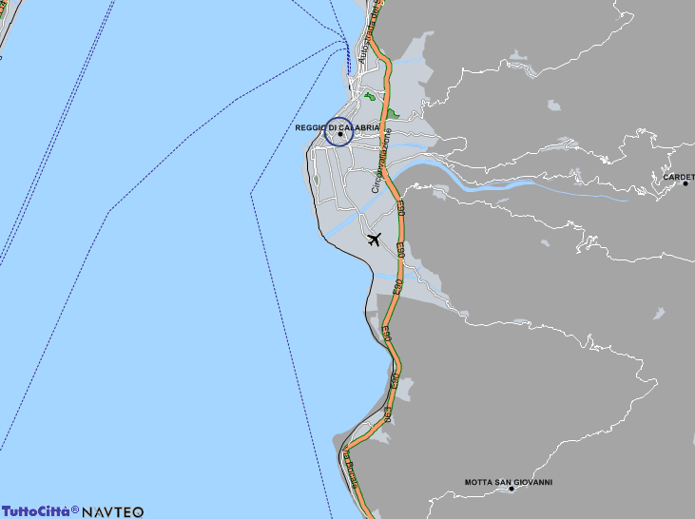
SS 106
A 3
circonvallazione
Pellaro

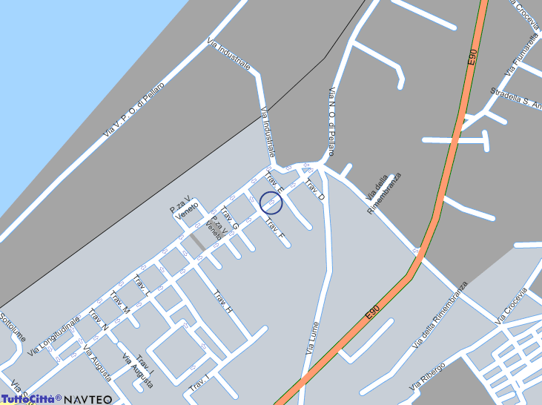
SS 106
Semaforo
Centro Civico
Stazione FFSS
Fermata Bus

